Tema 3 - Noções de Museografia
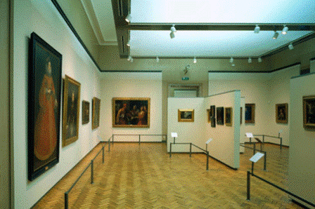
Antiga Sala de Pintura Europeia (MNAA)

O Tema 3 - NOÇÕES DE MUSEOGRAFIA trata de aspectos relativos ao modo como as peças musealizadas deverão obedecer a um discurso expositivo organizado e propositadamente criado. Pretende-se com o Tema 3 que o estudante entenda e distinga as etapas e os princípios museográficos a aplicar.
Indicações bibliográficas:
Para o estudo deste tema 3, recomenda-se a leitura atenta das páginas do Manual:
a) Maria Beatriz ROCHA-TRINDADE (coord.), Iniciação à Museologia, Lisboa, UAb, 1993, pp. 89-143.
Tarefas:
- Leitura das páginas indicadas
- Esclareça dúvidas e discuta o conteúdo dos textos no Fórum Tema 3 com os seus colegas.
- Fórum Tema 3

